 | CÔNG TY TNHH KIM KHÍ SƠN MỸ  VP: 183 Lĩnh Nam-Hoàng Mai-Hà Nội  Hotline:0967 378 758– Fax: 04-36463100  Email: kimkhisonmy@gmail.com  Website: www.kimkhisonmy.com

THƯ MỜI HỢP TÁC
VV: CỬA THÉP CHỐNG CHÁY & HỆ THỐNG ỐNG THU RÁC NHÀ CAO TẦNG
Kính gửi quý khách hàng !
Trong những năm gần đây ngành xây dựng công nghiệp, xây dựng nhà chung cư cao tầng, văn phòng, bệnh viện phát triển mạnh với những phương pháp và công nghệ mới, trong những công trình như vậy không thể thiếu được các hạng mục như Cửa thép chống cháy, Ống dẫn rác thải bởi nó mang lại sự an toàn và tiện nghi cho mỗi công trình. Nắm bắt được nhu cầu đó Công ty Kim Khí Sơn Mỹ chúng tôi chuyên sản xuất và tư vấn lắp đặt các: Hệ thống cửa thép chống cháy. Hệ thống ống dẫn rác thải. Quả cầu thông gió. Điều hòa thông gió. Tấm thoát sàn.
Với năng lực hiện có, kết hợp với đội ngũ cán bộ kỹ thuật, cán bộ quản lý có chuyên môn cao cũng như đội ngũ công nhân có tay nghề, công ty TNHH Kim Khí Sơn Mỹ đã tổ chức thi công nhiều công trình được chủ đầu tư đánh giá đạt chất lượng cao, mỹ thuật hoàn hảo và làm hài lòng người sử dụng.
Công ty TNHH Kim Khí Sơn Mỹ luôn mong muốn được hợp tác, liên kết và là đối tác tin cậy của các nhà đầu tư. Chúng tôi cam kết tiếp tục cải tiến phương pháp lắp đặt và đầu tư máy móc thi công để cung cấp cho quý khách hàng những công trình đảm bảo tiêu chuẩn chất lượng với giá cả cạnh tranh.
Các sản phẩm của Sơn Mỹ:
- Hệ thống ống dẫn rác thải bằng INOX SUS 304.
- Cấu tạo: + Ống thông gió Ø 300 + Quạt hút khí
+ Ống dẫn rác chính Ø 500, Ø 600 + Cửa thu rác: 550x550
+ Giá và đai đỡ ống dẫn rác + Ống nghiêng xả rác
+ Cửa xả rác và hệ thống buli đối trọng
- Hình ảnh về ống thu rác Sơn Mỹ sản xuất.
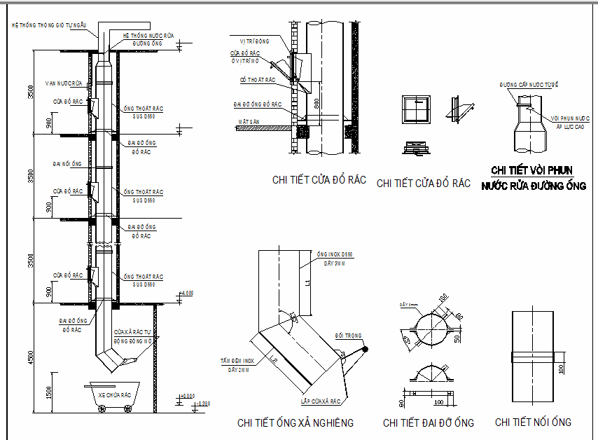

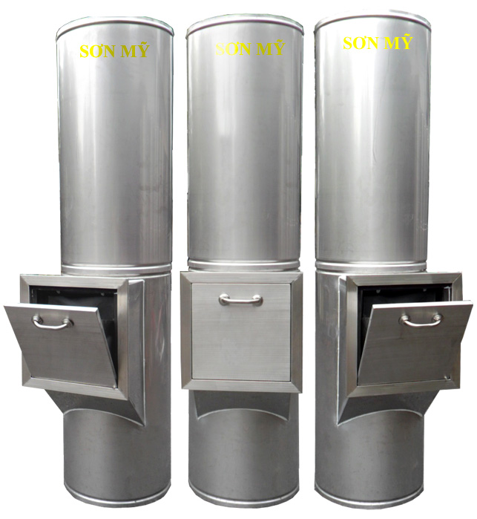  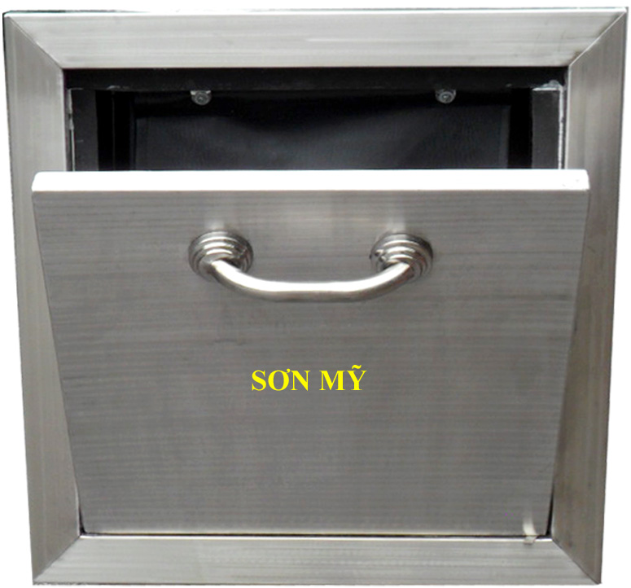  ỐNG DẪN RÁC CHÍNH | CỬA THU RÁC | 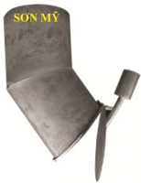  ỐNG NGHIÊNG XẢ RÁC

- Cửa thép chống cháy:
- Cấu tạo
- Cửa thép chống cháy: 60 phút, 90 phút, 120 phút
- Kích thước theo đơn đặt hàng
- Chống cháy, cách âm, cách nhiệt, không cong vênh co ngót, kiểm dáng màu sắc mẫu mã phong phú, chống cậy phá.
- Các loại cửa chống cháy thông dụng
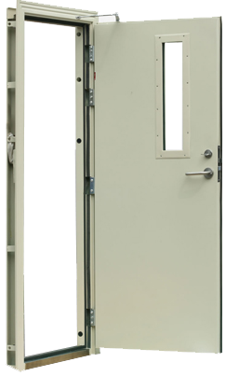  CỬA THÉP CHỐNG CHÁY 1 CÁNH | 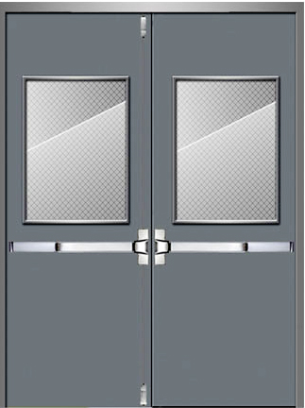  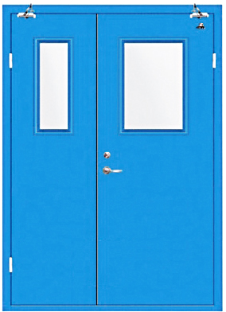  CỬA THÉP CHỐNG CHÁY 2 CÁNH

- Tấm thoát sàn
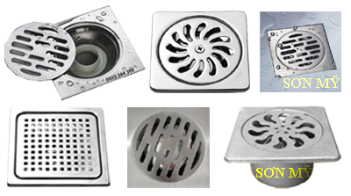
- Ưu điểm: Thoát nước sàn nhà tắm, toilet, sân thượng, ban công, nơi công cộng.
- Mẫu thoát sàn:

- Quả cầu thông gió
1. Cấu tạo
- Phần chân: kích thước 450x450, 600x600
- Phần quả quay: đường kính Φ36,Φ46,Φ60
- Vật liệu chế tạo: Vật lệu Inox SUS 201,304.Độ bền cao,chống rỉ tốt,..
2. Hình ảnh sản phẩm
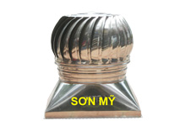  Quả cầu thông gió | 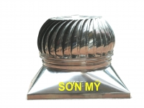  Quả cầu thông gió | 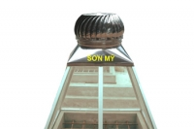  Quả cầu hút nhiệt

- Hệ thống điều hòa thông gió

Một số hình ảnh sản phẩm
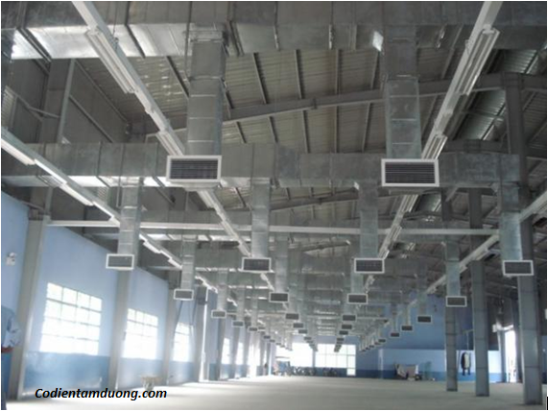 | 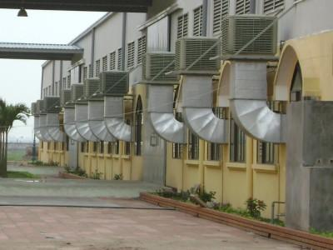

Để có thông tin chi tiết về các sản phẩm, cấp hàng và báo giá chính xác, quý khách vui lòng liên hệ với chúng tôi để được tư vấn tốt nhất !
Sơn mỹ rất hân hạnh được hợp tác, phát triển bền vững cùng quý khách.!
Liên hệ: Phòng kinh doanh
Hotline:0967 378 758– Fax: 04-36463100
Email: kimkhisonmy@gmail.com
Website:http://ongthuracinox.com

